《周馴》“爲下飧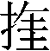而餔之”解
（首發）

陳 劍
復旦大學出土文獻與古文字研究中心
出土文獻與中國古代文明研究協同創新中心

北大漢簡《周馴（訓）》所記“歲九月更旦之馴（訓）”，其主體係“桑下餓人”靈輒報晉大夫趙盾活命之恩故事，周昭文公引此來向共太子說明“人君胡可以毋務愛士”之理。這裏要討論的是開頭部分如下一句：
（上文殘失）車，爲下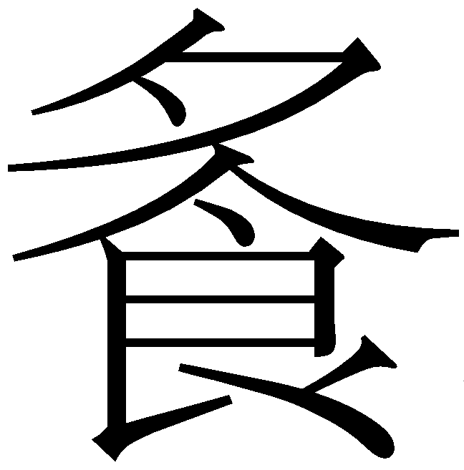（飧），而餔之，餓人再咽而能視矣。（下略）【111】
整理者已舉出傳世文獻中相關的《呂氏春秋·報更》《說苑·復恩》《左傳》宣公二年、《史記·晉世家》之文，附於此章釋文注釋之後。其中與簡文最爲接近、與此所論關係最爲密切者是前兩文：
《呂氏春秋·報更》：昔趙宣孟將上之絳，見骫（委）桑之下有餓人臥不能起者。宣孟止車，爲之下食，蠲而餔之，再咽而後能視。
《說苑·復恩》：趙宣孟將上之絳，見翳桑下有臥餓人，不能動。宣孟止車，爲之下湌，自含而餔之，餓人再咽而能視。
簡文“”字（原隸定作“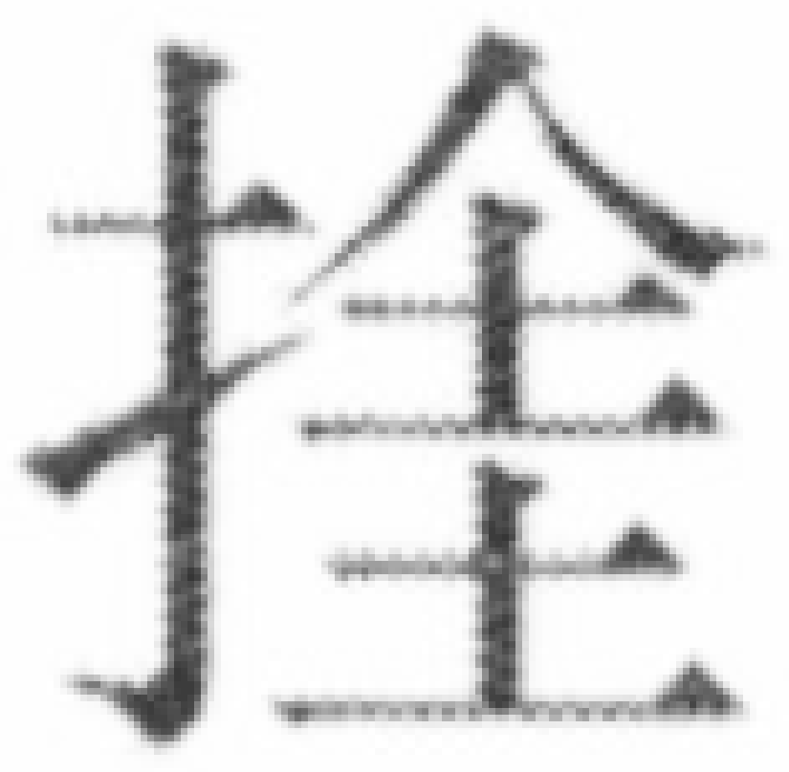”）整理者括注“蠲”，注釋謂：
“”，字書未見，當从“圭”得聲。“而餔之”，《呂氏春秋·報更》作“蠲而餔之”。“圭”（見母支部）與“蠲”（見母元部），古書常通假。《廣雅·釋詁三》“圭，潔也”，王念孫《疏證》：“‘圭’與‘蠲’通。《士虞禮記》‘圭爲而哀薦之’，鄭注云：‘圭，絜也。’引《小雅·天保》篇‘吉圭爲饎’，今本‘圭’作‘蠲’。《周官·蜡氏》‘令州里除不蠲’，鄭注云‘蠲’讀如‘吉圭惟饎’之‘圭’。”故“”當讀爲“蠲”，義爲“清潔”。“餔”，同“哺”，喂食。“蠲而餔之”，意謂先使食物潔淨，然後再喂給他。《說苑·復恩》此句作“自含而餔之”。
按解“蠲”爲使食物清潔義，是現所見各種《呂氏春秋》注譯本或詞典的普遍看法。但從情理推敲，此實有甚爲奇怪之處。趙孟所帶的食物，難道還本不清潔嗎？此時活人要緊，又有何必要強調先使食物清潔？王利器先生解“蠲”爲“除”，引《冊府元龜》作“下脯有食之”，謂“下食、下脯，猶言撤饌”；陳奇猷先生據《後漢書·趙壹傳》“昔原大夫贖（續）桑下絕氣，傳稱其仁”云云，謂“蠲字無義，疑是‘續’之假字”。他們均不取“蠲”字常訓爲說，是自有其原因的。當然，他們的看法我也同樣不贊同。
按金大定年間王朋壽所編《重刊增廣分門類林雜說》（或稱《類林雜說》《增廣類林》《廣類林》等）卷七《報恩門》“靈輒”條云（據吳興劉氏嘉業堂刊本）：
靈輒：齊人也。晉大夫趙盾出遊於桑下，見一餓人，盾乃傾壺飧以哺之，曰：“君何人也？”餓人曰：（下略）
所用“傾”字很關鍵。此書時代雖晚，材料來源卻甚早。所謂“增廣分門”，是以唐代于立政所撰《類林》爲基礎的。《類林》原書雖已無傳世本，但在敦煌寫卷中尚有保留。俄藏дх.00970《類林·報恩第廿五》作：
靈輒，齊人。晉大夫趙遁（盾）於桑下見一人餓，遁（盾）乃傾壺漿以哺之，良久得蘇。遁（盾）曰：“子何人？”答曰：（下略）
差不多的故事又見於敦煌類書《語對》。斯78號“扶輪”條作：
靈輒者，齊人也。晉大夫趙遁（盾）於桑下見一餓人，遁（盾）乃傾壺飧以哺之，然後乃蘇。遁（盾）問之：“子何人也？”答曰：（下略）
另外，斯2588號“遁（盾）乃傾壺飧以哺之”句作“遁（盾）乃傾壺餐哺之”，伯2524號作“遁（盾）乃傾壺饗哺之”。諸文雖“飧”字已或誤爲“漿”“餐”“饗”，但“傾”字仍全同。
“”字本作形，與本篇簡57“挂”字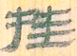（原文爲“於是乃挂（攜）【57】幼扶老”云云）相比，其右上部分多出類似“施”字右上角即其所从“㫃”旁右半部分的筆劃。按拖曳之“拖”與懸挂（下垂）之“挂”（古書亦多作“絓”）意義有關，“”可能就是“挂”字異體、繁體，其形受到了“拖”字影響。不管如何，整理者以之爲从“圭”得聲，應該是沒有問題的。我們知道，从“圭”聲的跬步之“跬/䞨”字，古書常常寫作“頃”或“蹞”；《說文·火部》謂从“圭”聲之“烓”字“讀若冋”，而楚簡文字或以“冋”聲字爲“傾/頃”。總之，以我們現在對出土文獻用字的認識水平來看，“圭”聲字之讀爲“傾”可以說毫無問題，已無需贅言。
此文用“傾”字是很準確的，這要聯繫“飧”來理解。整理者注釋已經指出，“《呂氏春秋》等書皆作‘食’，不如《周馴》準確”，但僅解“飧”爲“熟食”，尚嫌未真正講透。前人已經辨明，以“夕食”兩字會意之“晚餐”義的“飧”，本就是所謂“水澆飯”。古人一日兩餐，晚飯常係將午餐所餘再澆水浸泡而成，故“飧”又有異體作“水食”兩字會意之“湌”（再變而爲“飡”）；後因“餐”字簡體“飱”與“飧”形近、意義又有關，故諸字很早就已相亂。現所見古書不少“餐”字（尤其是所謂“壺餐”之“餐”），實本作“飧”或“湌”。古人出行所帶食物多爲所謂“壺飧”，即裝在壺中的“水澆飯”，因其水、飯相將，至爲方便。“爲下飧（或‘爲之下飱’）”之所謂“下”（又如《呂氏春秋·介立》“見而下壺餐〈飧〉以餔之”、《戰國策·中山策》“君下壺餐〈飧〉餌之”等），指從車上取下；“（傾）而餔之”或“傾壺飧以哺之”，則謂因靈輒已餓得瀕死無力自己進食，故爲之傾倒壺中帶水之飯以餔食之。《說苑·復恩》之所謂“自含”，應係因不明其詞而改；《呂覽》之“蠲”字，則可能亦爲因不明其詞而改作讀音相近又似可通之字的結果，也可能就是單純的音近誤字。
“圭”聲字與“傾”相通，是比較容易想到的。但假如沒有《類林》《語對》一類本即作“傾”字的證據，則簡文“”字讀爲“傾”之說恐怕也難以說服人堅信。由此可見，我們在釋讀漢以前出土文獻時，對於時代較晚的材料也要盡量注意。

簡文作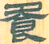形，與《說文·食部》“飧”字篆形亦作“夕”在“食”上相合。
北京大學出土文獻研究所編：《北京大學藏西漢竹書[叁]》，上冊第134頁注[三]，上海：上海古籍出版社，2015年9月。
例如，張雙棣、張萬斌、殷國光、陳濤：《呂氏春秋譯注》，第463、465頁，長春：吉林文史出版社，1987年7月；張雙棣、殷國光、陳濤：《呂氏春秋詞典》，第382頁，濟南：山東教育出版社，1993年5月；關賢柱、廖進碧、鐘雪麗：《呂氏春秋全譯》（中國歷代名著全譯叢書），第497、498頁，貴陽：貴州人民出版社，1997年8月；張玉春等：《呂氏春秋譯注》，第404、405頁，哈爾濱：黑龍江人民出版社，2003年1月。
王利器：《呂氏春秋注疏》，第1708頁，成都：巴蜀書社，2002年1月。
陳奇猷：《呂氏春秋新校釋》，第905頁，上海：上海古籍出版社，2002年4月。或譯作“宣孟連續喂了他幾次”、“慢慢地連續幾次餵他”，即取此說。前者見項孟冰等譯《呂氏春秋》，收入王寧主編：《評析本白話諸子集成》，上冊1013-1014頁，北京：北京廣播學院出版社，1992年12月。後者見朱永嘉、蕭木注譯，黃志民校閱：《新譯呂氏春秋》，上冊第331頁，臺北：三民書局，1995年8月。
下所論敦煌卷子資料，參考了如下論著。沙梅真：《敦煌本〈類林〉研究》，蘭州大學博士學位論文（指導教師：鄭炳林教授），2010年12月。王三慶：《敦煌本古類書“語對”研究》，[臺北]文史哲出版社，1985年6月。王三慶撰，謝明勳助理：《敦煌本〈類林〉校箋及其研究（上）》，中國文化大學中國文學研究所敦煌學研究會編：《敦煌學》第十六輯，臺北：新文豐出版公司，1990年9月。王三慶著，郭長城、康世昌、謝明勳助理：《敦煌類書》，高雄：麗文文化事業股份有限公司，1993年6月。
俄羅斯科學院東方研究所聖彼得堡分所等編：《俄羅斯科學院東方研究所聖彼得堡分所藏敦煌文獻》第七冊，第233頁（又《目錄》前彩版），上海：上海古籍出版社，1996年10月。
中國社會科學院歷史研究所等合編：《英藏敦煌文獻（漢文佛經以外部分）》第一卷，第30頁，成都：四川人民出版社，1990年9月。
中國社會科學院歷史研究所等合編：《英藏敦煌文獻（漢文佛經以外部分）》第四卷，第109頁，成都：四川人民出版社，1991年9月。
上海古籍出版社、法國國家圖書館編：《法國國家圖書館藏敦煌西域文獻》第十五冊，第124頁，上海：上海古籍出版社，2001年8月。
《北京大學藏西漢竹書[叁]》，上冊第134頁注[二]。
以上所論參看冀小軍：《“觥飯不及壺飧”舊說辨正——以〈篆隸萬象名義〉印證〈說文〉一例》，《中國文字》編輯委員會編：《中國文字》新三十八期，23-49頁，臺北：藝文印書館，2012年12月；又見復旦大學出土文獻與古文字研究中心網站2015年4月7日，http://www.gwz.fudan.edu.cn/SrcShow.asp?Src_ID=2484。

